个人简历
姓 名 ：杨宇雯
民 族 ：汉
邮 箱：yuwen@bjmu.edu.cn

出生年月：2001.05
政治面貌：共青团员
就读院校 ：北京大学
学 历 ：硕士研究生在读
基本信息

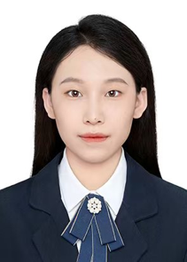

2020.07-2024.06 天津医科大学 医学影像技术

主修课程：断层解剖学、医学数字图像处理基础、医学影像学概论及早期影像实践、医学成像原理、核医学检查技术等

2024.9-至今 北京大学 医学技术

主要研究方向为核医学新探针的研发

教育背景

实习经历
技能证书
自我评价

